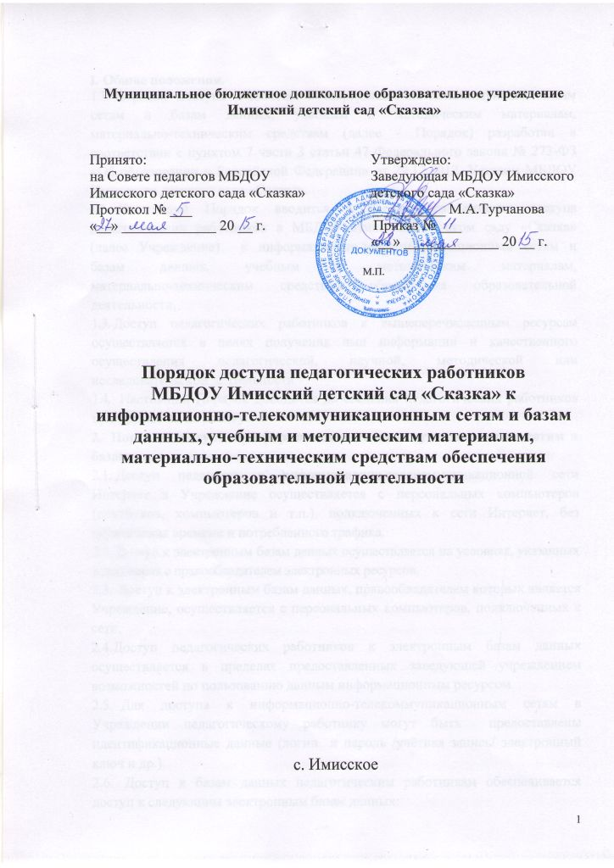

1. Общие положения.
1.1. Порядок доступа педагогов к информационно-телекоммуникационным сетям и базам данных, учебным и методическим материалам, материально-техническим средствам (далее - Порядок) разработан в соответствии с пунктом 7 части 3 статьи 47 Федерального закона № 273-ФЗ «Об образовании в Российской Федерации» от 29.12.2012, Уставом МБДОУ Имисского детского сада «Сказка».
1.2. Настоящий Порядок вводится в целях регламентации доступа педагогических работников в МБДОУ Имисском детском саду «Сказка» (далее Учреждение) к информационно-телекоммуникационным сетям и базам данных, учебным и методическим материалам, материально-техническим средствам обеспечения образовательной деятельности.
1.3. Доступ педагогических работников к вышеперечисленным ресурсам осуществляется в целях получения ими информации и качественного осуществления педагогической, научной, методической или исследовательской деятельности.
1.4. Настоящий Порядок доводится до сведения педагогических работников при приеме их на работу.
2. Порядок доступа к информационно-телекоммуникационным сетям и базам данных
- Доступ педагогов к информационно-телекоммуникационной сети Интернет в Учреждение осуществляется с персональных компьютеров (ноутбуков, компьютеров и т.п.), подключенных к сети Интернет, без ограничения времени и потребленного трафика.
- Доступ к электронным базам данных осуществляется на условиях, указанных в договорах с правообладателем электронных ресурсов.
2.3. Доступ к электронным базам данных, правообладателем которых является Учреждение, осуществляется с персональных компьютеров, подключенных к сети.
2.4. Доступ педагогических работников к электронным базам данных осуществляется в пределах предоставленных заведующей учреждением возможностей по пользованию данным информационным ресурсом.
2.5. Для доступа к информационно-телекоммуникационным сетям в Учреждении педагогическому работнику могут быть предоставлены идентификационные данные (логин и пароль /учётная запись/ электронный ключ и др.).
2.6. Доступ к базам данных педагогическим работникам обеспечивается доступ к следующим электронным базам данных:
- профессиональные базы данных;
- информационные справочные системы;
- поисковые системы.
3.Порядок доступа к учебным и методическим материалам
3.1 Учебные и методические материалы, размещаемые на официальном сайте, находятся в открытом доступе.
- Педагогическим работникам по их запросам могут выдаваться во временное пользование методические материалы, входящие в оснащение методического кабинета.
- Выдача педагогическим работникам во временное пользование методических материалов, входящих в оснащение методического кабинета, осуществляется старшим воспитателем, на которого возложено заведование методическим кабинетом.
3.4. Срок, на который выдаются учебные и методические материалы, определяется так же старшим воспитателем, с учетом использования запрашиваемых материалов в методическом кабинете.
3.5 Выдача педагогическому работнику и сдача им учебных и методических материалов фиксируются в журнале выдачи.
3.6. При получении учебных и методических материалов на электронных носителях, подлежащих возврату, педагогическим работникам не разрешается стирать или менять на них информацию.
3.7. Доступ педагогических работников к архивным фондам Учреждения осуществляется безвозмездно.
3.8. Педагогические работники имеют право на получение справочной и иной информации из архива Учреждения.
4. Порядок доступа к материально-техническим средствам обеспечения образовательной деятельности
4.1. Доступ педагогических работников к материально-техническим средствам обеспечения образовательной деятельности осуществляется:
- без ограничения к помещениям и местам проведения занятий во время, определенное в расписании занятий;
- к помещениям и местам проведения занятий вне времени, определенного расписанием занятий, по согласованию с работником, ответственным за данное помещение.
4.2. Использование движимых (переносных) материально-технических средств обеспечения образовательной деятельности (ноутбуки, проекторы, видеокамеры и т.п.) осуществляется по необходимости. Выдача педагогическому работнику и сдача им движимых (переносных) материально-технических средств обеспечения образовательной деятельности фиксируются в журнале выдачи.
- Для распечатывания учебных и методических материалов педагогические работники имеют право пользоваться принтером.
4.4. Накопители информации (CD-диски, флеш-накопители, карты памяти), используемые педагогическими работниками при работе с компьютерной информацией, предварительно должны быть проверены на отсутствие вредоносных компьютерных программ.

